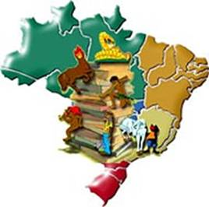
o brasil de todos nós

Porca dos Sete Leitões - Lendas e Mitos região Sudeste
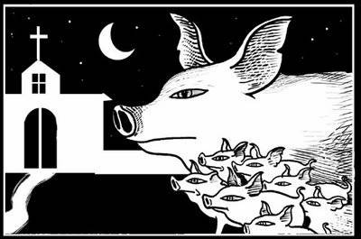
Conta a lenda que uma Baronesa praticava muitas maldades contra seus escravos. Os escravos, cansados de tanta crueldade, resolveram tomar uma atitude.
Um feiticeiro, revoltado com suas injustiças, lançou um feitiço na Baronesa, ela foi transformada em porca e seus sete filhos foram transformados em porquinhos.
Segundo dizem, a sina deles é andar fuçando com o focinho no chão a procura de um anel enterrado, quando encontrarem esse anel, quebrarão o feitiço e voltarão a ser o que eram.
"Porca dos Sete Leitões - Lendas e Mitos" em Só História.

Questão 1
Assinale com X a opção correta, de acordo com o texto que acabou de ler.
Baronesa é
( ) mulher muito rica.
( ) parente de uma mulher.
( ) filha de barão.

Questão 2
Assinale com X todas as imagens de animais que podem ser criados em fazendas, como os porcos.
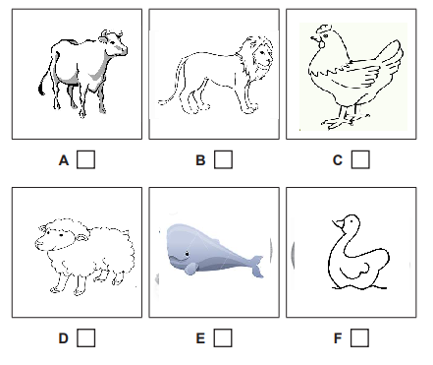

Questão 3
a) Assinale com X todas as afirmações verdadeiras, de acordo com o texto que você leu.
A Baronesa era uma escrava em uma fazenda.
Os escravos se revoltaram e tomaram uma atitude.
Os escravos transformaram a baronesa e os filhos em porcos.
Os porquinhos viveram felizes para sempre.
Um anel pode transformá-los em humanos novamente.

b) Agora, reescreva as afirmativas falsas transformando-as em verdadeiras.
__________________________________________________________________________________________________________________________________________________________________________________________________________________________________________________________________________________________________________________________________________________________________________________________________________________________________________________________________________________________

Questão 4
Este foi o cartaz da Festa Junina IEIJ de 2019. Como será o cartaz da Festa de 2020? Desenhe-o no espaço abaixo, com as informações.

Questão 5
Ligue os pontos e descubra um dos personagens do folclore brasileiro.
